Nombre: Diego Bautista

Instalación satisfactoria del JDK:
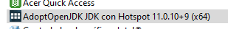

Instalación satisfactoria del IDE:
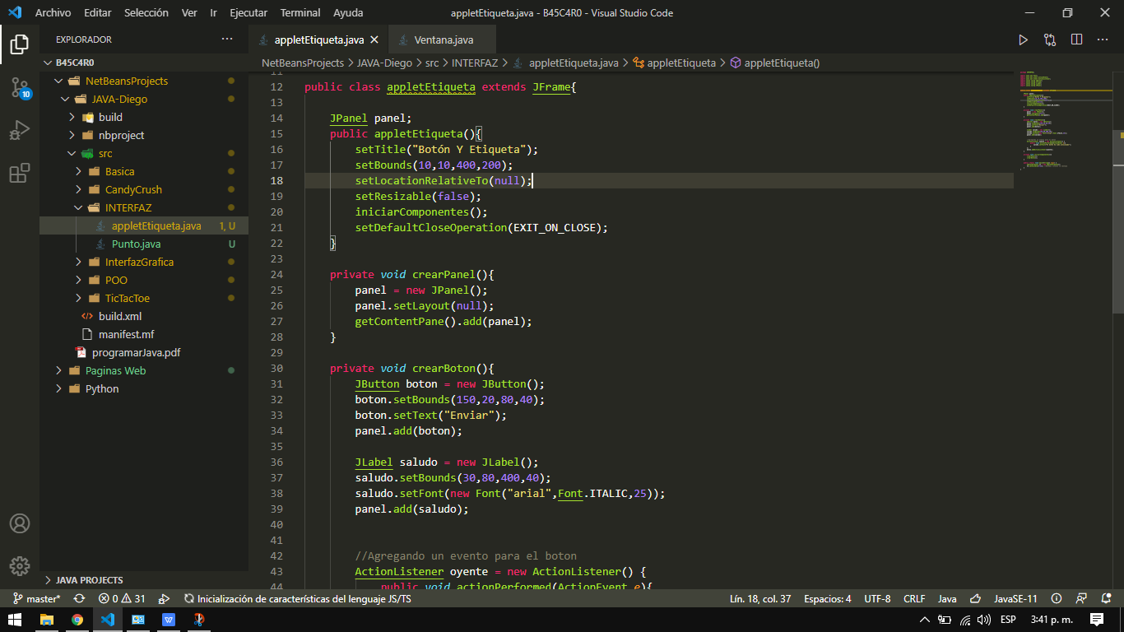

Interfaz gráfica del formulario del applet:
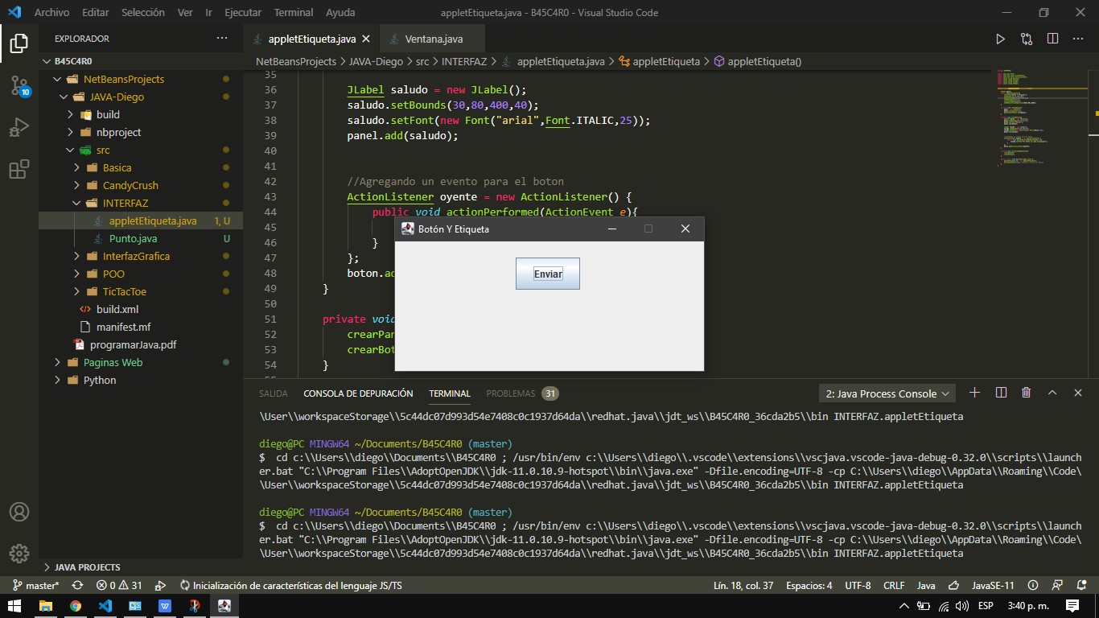

Ejecución del applet creado:
